Déroulé séquence
Séance 1
Introduction notion : Cosa vuole dire « Potere » ?

La prima forma di potere che ci viene in mente è quella del governo : il potere legislativo, giudiziario e esecutivo. Queste forme di potere sono necessarie e utili per fare funzionare uno stato democratico, sono basate sulle leggi. Quando però il potere di una persona o un gruppo di persone non è basato sulla legge , ma sulla voglia di dominare o sulla voglia di ricchezza, allora diventa pericoloso. Un esempio è il fenomeno mafioso in Italia.
Problematica : Cerchiamo di capire su cosa la Mafia fonda il proprio potere equali sono i contro-poteri che possono combatterla.

1) J’ai disposé sur une table une vingtaine d’images qui ont un lien avec la mafia. Les élèves les observent. Chacun choisit l’image qui est selon lui la plus emblématique. Retournés à leur place ils doivent à tour de rôle la décrire brièvement et expliquer pourquoi cette image leur fait penser à la mafia. EO
2) Je demande ensuite aux élèves de me donner un mot (adjectif, verbe ou nom) qui puisse caractériser son image. J’écris les mots au tableau (Lexique).
3) On regarde s’il y a plus de mots positifs ou négatifs (souvent plus positifs !)
4) Power Point : la Mafia

Séance 2
(La classe de Tale avait déjà vu le film 100 passi en 1ère)
1) Su cosa la mafia fonda il suo potere ?
Lettura texte “L’infanzia di Peppino”
Lexique plus CE ensemble

L’INFANZIA DI PEPPINO

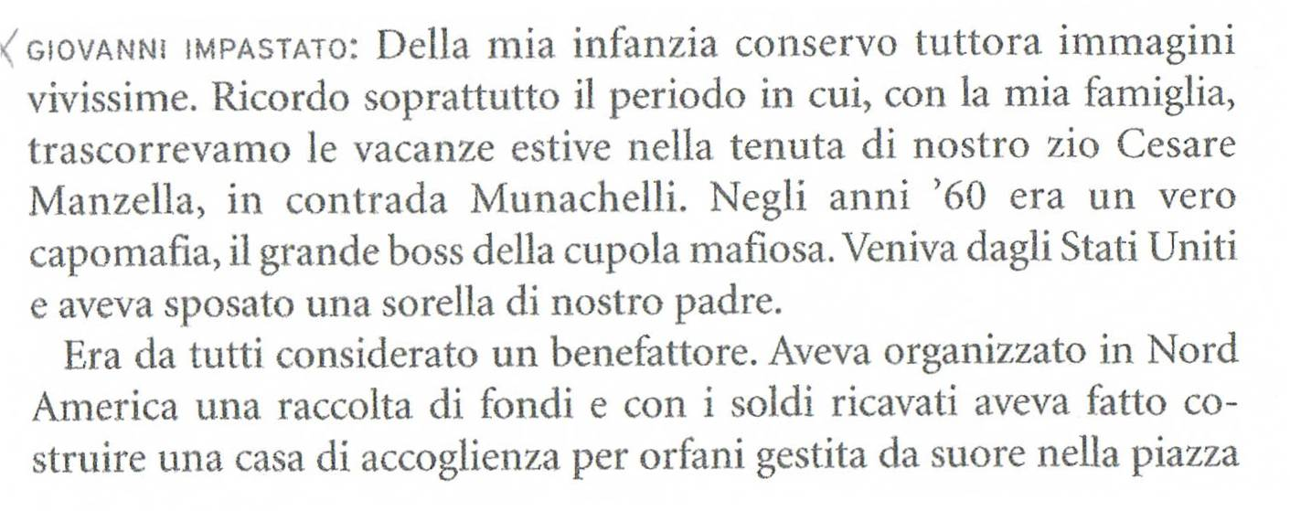
FRANCO VASSIA :

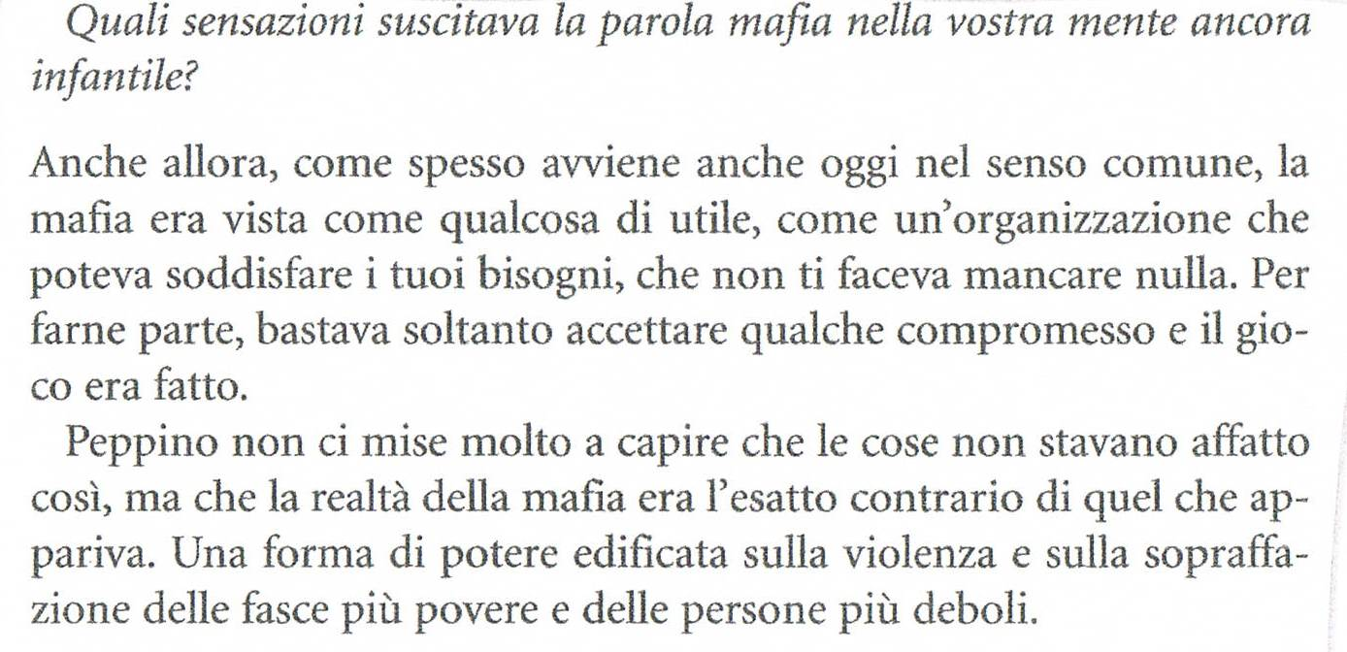
Giovanni Impastato e Franco Vassia, Resistere a Mafiopoli, 2009
LEXIQUE
tuttora | Encore
La tenuta | Le domaine/ la propriété
I soldi ricavati | L’argent obtenu
gestire | gérer
Il pergolato | La tonnelle
La zagara | Fleur d’oranger
accucciati | acroupis
sudato | transpiré
sfinito | épuisé
La rana | La grenouille
La lucertola | Le lézard
Il pozzo | Le puit
impaurire | Faire peur
L’afa estiva | La chaleur étouffante de l’été
scandire | scander
Essere solito | Avoir l’habitude de
davvero | vraiment
latitante | Fugitif recherché par la police
Stampare | imprimer
corrucciato | courroucé
torvo | torve
Avvolgere/ avvolto | entourer
niente | rien
Imbottito | Bourré, rempli
Lo scempio | Le massacre
nulla | rien

Compréhension approfondie
- Dove passano le vacanze estive i bambini Impastato? ( r. 1-3)
- Chi è Cesare Manzella? Perchè è considerato un benefattore? ( r. 4-15)
- Quali elementi del testo mostrano la presenza importante della natura? ( r. 16-23)
- Quali elementi del testo mostrano la presenza importante della famiglia? ( r. 24-31)
- Chi è Luciano Liggio? Come lo descrive Giovanni? Ne ha paura? ( r. 36-44)
- Perchè Giovanni dice di aver vissuto la sua infanzia “ a contatto con la natura e con la mafia, come se la mafia facesse parte in modo naturale del nostro vivere quotidiano”? ( r. 45-51)
- Cosa succede il 26 aprile 1963? Cosa decide di fare Peppino? ( r. 52-57)
- Di cosa si rende conto Peppino riguardo alla mafia? ( r. 63-71)

Su cosa basa il suo potere la mafia?

J’écris au tableau : La mafia basa il suo potere sulla violenza, sui legami familiari, e sulla corruzione( aiuta in cambio del silenzio)

2) Révision traduction de “on”

Exercice de révision

Séance 3
Visionnage extrait « Cento passi » I Due fratelli

« I cento passi »
( 29:12-31:12)

(Peppino è seduto davanti casa, lo raggiunge suo fratello Giovanni.)

Giovanni – Peppino. Dai ora torna dentro, va bene ? Andiamo, ma lo sai com’è papà.
Peppino – No. Com’è papà ?
Giovanni – Un po’ …antico. Ma non è cattivo.
P – Non è cattivo …è un po’ antico… ( si alza). Ma papà non è cattivo. Sei andato a scuola ? Sai contare ?
G – Come contare ?
P – Come contare ? Uno, due, tre, quattro … Sai contare ?
G – Sì , so contare.
P – E sai camminare ?
G – So camminare.
P – E contare e camminare insieme ? Lo sai fare ?
G – Sì, penso di sì.
P – Allora forza ! Conta e cammina. Uno, due, tre, quattro, cinque, sei, sette, otto, …
(…)
G – Dove stiamo andando ?
P – Forza conta e cammina !
G – Piano !
(…)
P – Novanta, novantuno, novantadue, novantatré, novantaquattro, novantacinque, novantasette, novantotto, novantanove e cento !

(davanti alla casa di Tano Badalamenti)

P – Lo sai chi abita qui ?
G – E dai !
P – Lo zio Tano ci abita qua !
G – Parla piano !
P – Cento passi ci sono da casa nostra, cento passi ! Vivi nella strada, prendi il caffè nello stesso bar, … e alla fine ti sembrano come te !
(Grida) Salutiamo lo zio Tano ! I miei ossequi Peppino ! I miei ossequi Giovanni !
E invece sono loro i padroni di Cinisi ! E mio padre, Luigi Impastato, gli lecca il culo come tutti gli altri!
Non è antico, è solo un mafioso, uno dei tanti !
G – È nostro padre !
P – Mio padre ! La mia famiglia ! Il mio paese !
Io voglio sfottermene! Io voglio scrivere che la Mafia è una montagna di merda ! Io voglio urlare che mio padre è un leccaculo !
(…) Noi ci dobbiamo ribellare! Prima che sia troppo tardi. Prima di abituarci alle loro faccie. Prima di non accorgerci più di niente …

Tratto dal film I cento passi, Marco Tullio Giordana, 2000

Compréhension Orale :
1) Quali verbi hai sentito più volte? Contare , Camminare
2) Dove arriavano i due personaggi?
3) Da che cosa si capisce che Don Tano è un boss?
4) Perchè la parola stesso è ripetuta più volte?
5) Come vuole reagire Peppino di fronte al potere di Don Tano?

Mise en commun à l’orale et trace à l’écrit :
In questa sequenza Peppino cerca di far capire al fratello Giovanni che il modo di fare di loro padre non è « antico » , ma « mafioso ». Per questo lo fa camminare e contare 10 passi e lo fa fermare sotto le finestre del boss Tano Badalamenti.La mafia è così vicina che sembra normale ; il potere della mafia si appoggia sull’abitudine della gente.
Il potere della Mafia è immenso perchè la gente fa finta di niente. Bisogna ribellarsi.Soprattutto i giovani.

Visionnage extrait « Cento passi » Addio a Peppino
« Addio a Peppino »
(1:34:38-1:37:06)

(L’amico, dopo la morte di Peppino, solo alla radio.)

Stamattina Peppino avrebbe dovuto tenere il comizio conclusivo della sua campagna elettorale, ma non ci sarà nessun comizio e non ci saranno più altre trasmissioni, Peppino non c’è più, è morto, si è suicidato.

No, non sorprendetevi perché le cose sono andate veramente così. Lo dicono i carabinieri, il magistrato, dicono di aver trovato un biglietto “voglio abbandonare la politica e la vita”, questo sarebbe la prova del suicidio, la dimostrazione....
E lui per abbandonare la politica e la vita cosa fa...va alla ferrovia comincia a sbattersi la testa contro un sasso, comincia a sporcare di sangue tutt’intorno poi si fascia il corpo con il tritolo e si fa saltare in aria sui binari, suicidio! Come l’anarchico Pinelli che vola dalle finestre della questura di Milano oppure come l’editore Feltrinelli che salta in aria sui tralicci dell’Enel. Tutti suicidi !

Questo leggerete domani sui giornali, questo vedrete alla televisione, anzi non leggerete proprio niente perchè domani stampa e televisione si occuperanno di un caso molto importante, del ritrovamento a Roma dell’onorevole Aldo Moro ammazzato come un cane dalle Brigate Rosse e questa è una notizia che naturalmente fa impallidire tutto il resto.
Ma poi chi se ne frega del piccolo siciliano di provincia, chi se ne fotte di questo Peppino Impastato?

Adesso fate una cosa : spegnetela questa radio e voltatevi pure dall’altra parte, tanto si sa come vanno a finire queste cose, si sa che niente può cambiare. Voi avete dalla vostra la forza del buon senso, quello che non aveva Peppino.
Domani ci saranno i funerali, ma voi non andateci, lasciamolo solo, e diciamolo una volta per tutte che noi siciliani la mafia la vogliamo, ma non perché ci fa paura, ma perché ci da sicurezza, perché ci identifica, perché ci piace. Noi siamo la mafia e tu Peppino non sei stato altro che un povero illuso, tu sei stato un ingenuo, sei stato il nulla mischiato col niente.

Tratto dal film I cento passi, Marco Tullio Giordana, 2000

Qual’è il tono di Salvo? Ironico, sarcastico, realistico, ingenuo, arrabbiato?

Che cosa vuole denunciare secondo te, quando parla dei carabinieri e dei magistrati?

Mise en commun à l’orale et trace à l’écrit :
La mafia fonda il suo potere sulla corruzione degli organi dello stato. Il potere della mafia è sostenuto dall’omertà.

Séance 4
Petite interrogation orale sur ce que nous avons vu jusqu’à maintenait ( introduzione nozione, problematica, fondamenti potere mafia).
1) Musica, antimafia , legalità
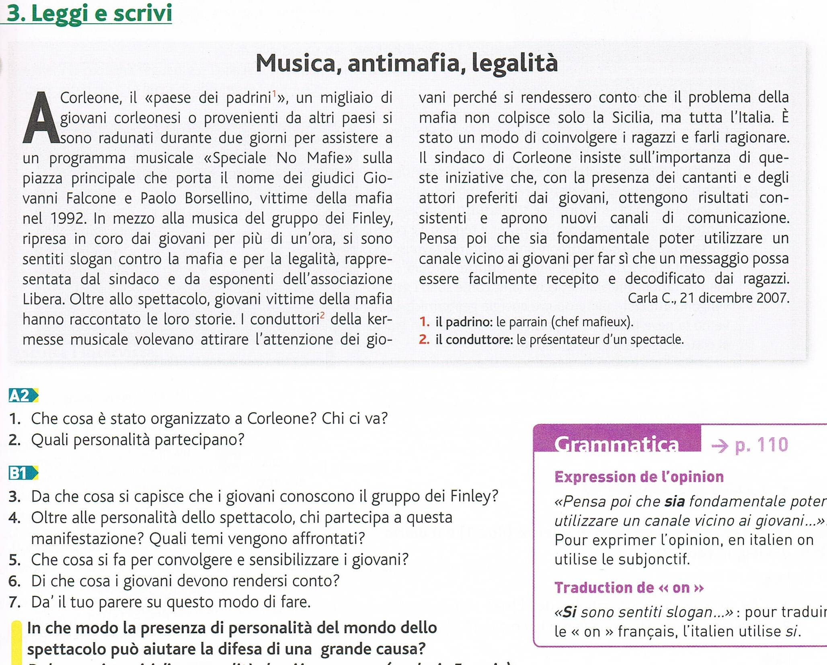
Nous répondons ensemble aux questions 1-6.

2 ) Come esprimere un opinione :
Per me
Secondo me + indicatif
A mio parere
Per me l’autore ha ragione quando dice…….
Secondo me questo testo è molto interessante perchè……
A mio parere l’autore vuole denunciare………….

Penso
Credo + subjonctif
Mi sembra
Credo che l’autore abbia ragione quando dice…….
Penso che questo testo sia molto interessante perchè……
Mi sembra che l’autore voglia denunciare………….
Subjonctif présent, emploi et exercice.
Devoir maison : Petite recherche sur Falcone e Borsellino.

Séance 5
Chi sono Borsellino e Falcone ? Interrogo la classe.
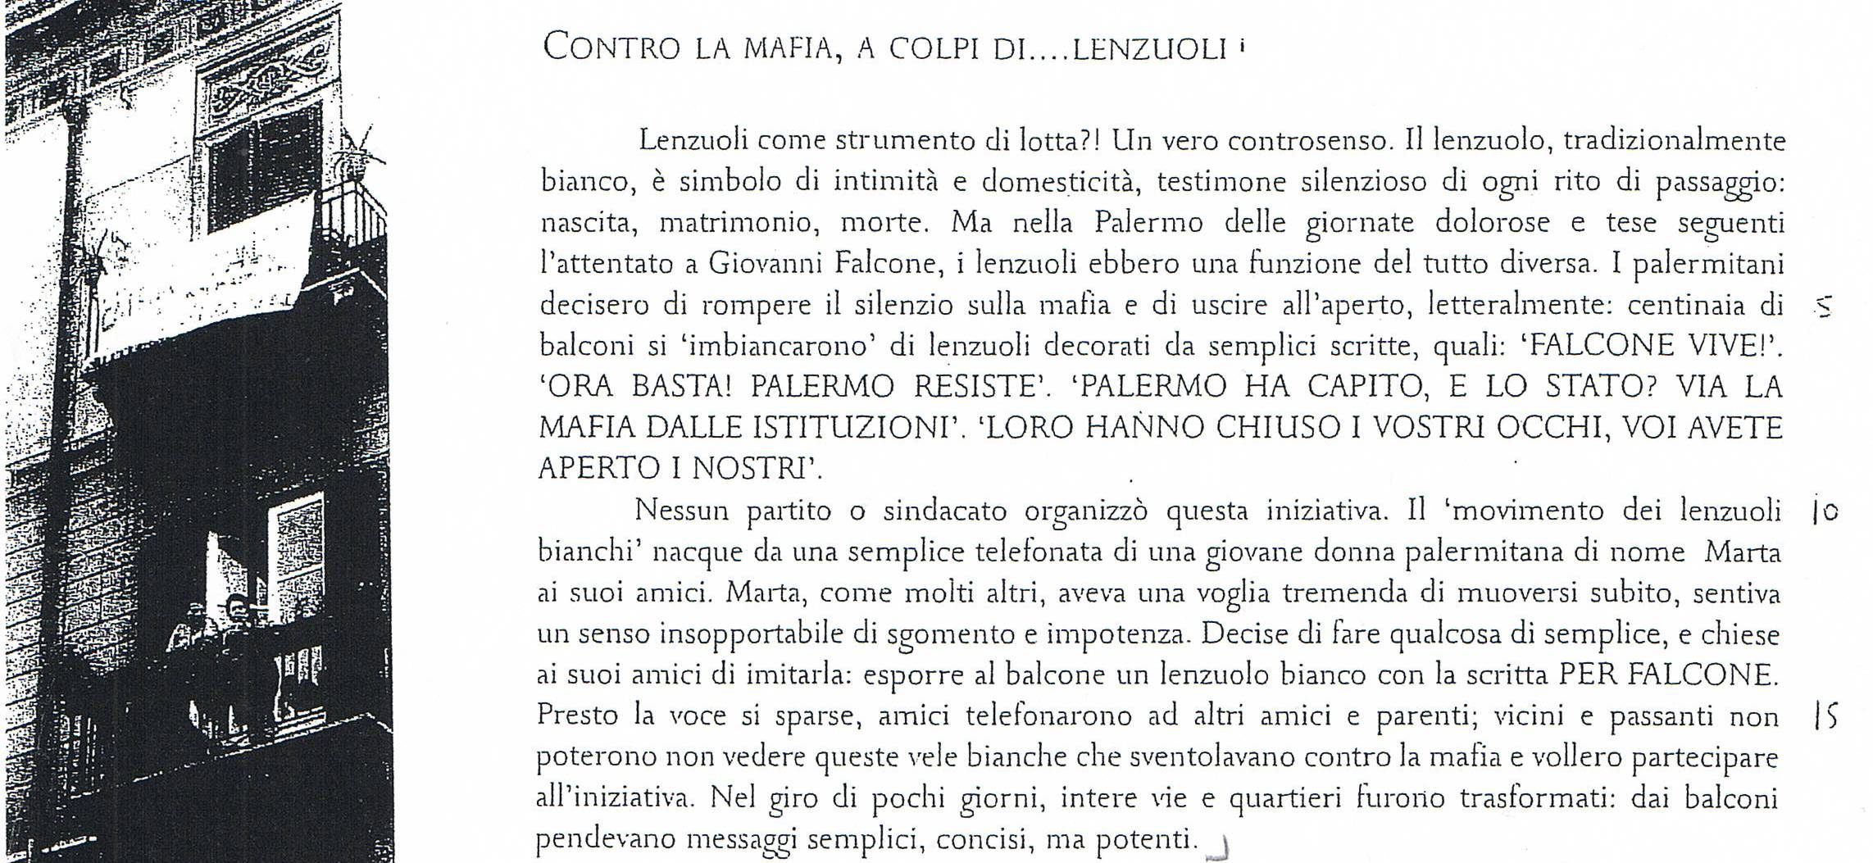
CONTRO-POTERE DELL’OPINIONE PUBBLICA
Nel discorso di Salvo c’è la denuncia del potere della mafia che corrompe gli organi dello Stato. Ma non tutti i magistrati erano corrotti, alcuni hanno lottato con coraggio contro la mafia e sono stati uccisi. I più famosi sono i giudici Giovanni Falcone e Paolo Borsellino uccisi a pochi mesi di distanza nel 1992.
Come per i funerali di Peppino, anche dopo la morte dei due giudici il contro-potere dell’opinione pubblica si organizza con la « Rivolta dei lenzuoli »

Roberto Alajamo, Un lenzuolo contro la mafia (saggio), 1993
Il lenzuolo | Le drap
Il testimone | Le témoin
Teso | Tendu
Del tutto divero | Complètement différent
Rompere | Casser
Centinaia | Centaine
Imbiancare | Blanchir, faire devenir blanc
Muoversi | Bouger
Sgomento | effarement
Impotenza | Impuissance
Presto | Vite
La voce si sparse | la nouvelle se répandit
Sventolare | S’agiter au vent
Nel giro di pochi giorni | En quelques jours
Exercice à trous
Dopo l’attentato a .................................................I palermitani decidono di..................................il silenzio sulla mafia e e di uscire........................................ Una giovane donna di nome................................... ha...............................di muoversi subito. Allora decide di fare qualcosa di .............................. : esporre al balcone un .......................................bianco con la scritta PER FALCONE. Dopo...............................ai suoi amici e chiede loro di fare lo stesso. In pochi giorni Palermo si trasforma: dai balconi pndono maessaggi...............................,........................ma .....................
Il contro potere dell’opinione pubblica si serve di messaggi semplici, concisi ma potenti. Abbiamo visto che l’opinione pubblica si risveglia perché scioccata da avvenimenti gravi ( la morte di Peppino, gli attentati ai giudici etc). Quando le cose ritornano alla normalità, l’opinione pubblica può riaddormentarsi. Per mantenere viva la lotta contro la mafia esistono altre forme di contro-potere, per esempio :
- Le associazioni - Le manifestazioni culturali, musca, spettacolo, cinema etc.- i mass media.
.
Séance 6
Entrainement CO Bac “Servizio TG “libera”

1) Plaquette . En vue du travail projet final?
LIBERA
Libera è un’associazione nata il 25 marzo 1995.
OBBIETTIVI : - sollecitare la società civile nella lotta contro la mafia
- Promuovere la legalità e la giustizia
Come agisce l’associazione ?
- FORMAZIONE . Libera organizza dei corsi do formazione nelle scuole, nelle università per educare i cittadini alla legalità, la responsabilità civile per lottare contro la mafia.
- BENI CONFISCATI . In Italia esiste una legge per il riutilizzo sociale dei beni confiscati alle mafie. Libera si occupa di fare applicare bene questa legge.Sui terreni confiscati alle mafie , delle coopoerative di giovani coltivano prodotti biologici che sono messi in vendita nei negozi « I sapori e i saperi della legalità ».
- CONSIGLI LEGALI. Libera aiuta con consigli legali le vittime della mafia e i testimoni.
- MEMORIA. Libera organizza ogni anno il 21 marzo la giornata della memoria di tutte le vittime della mafia. Per non dimenticare …
- INFORMAZIONE . Libera cerca di essere il più presente possibile nei mass media per informare su tutte le sue attività.
- INTERNAZIONALE. Libera agisce anche sul piano internazionale perchè la mafia non esiste solo in Italia.

Séance 7
Video Intervista figlia
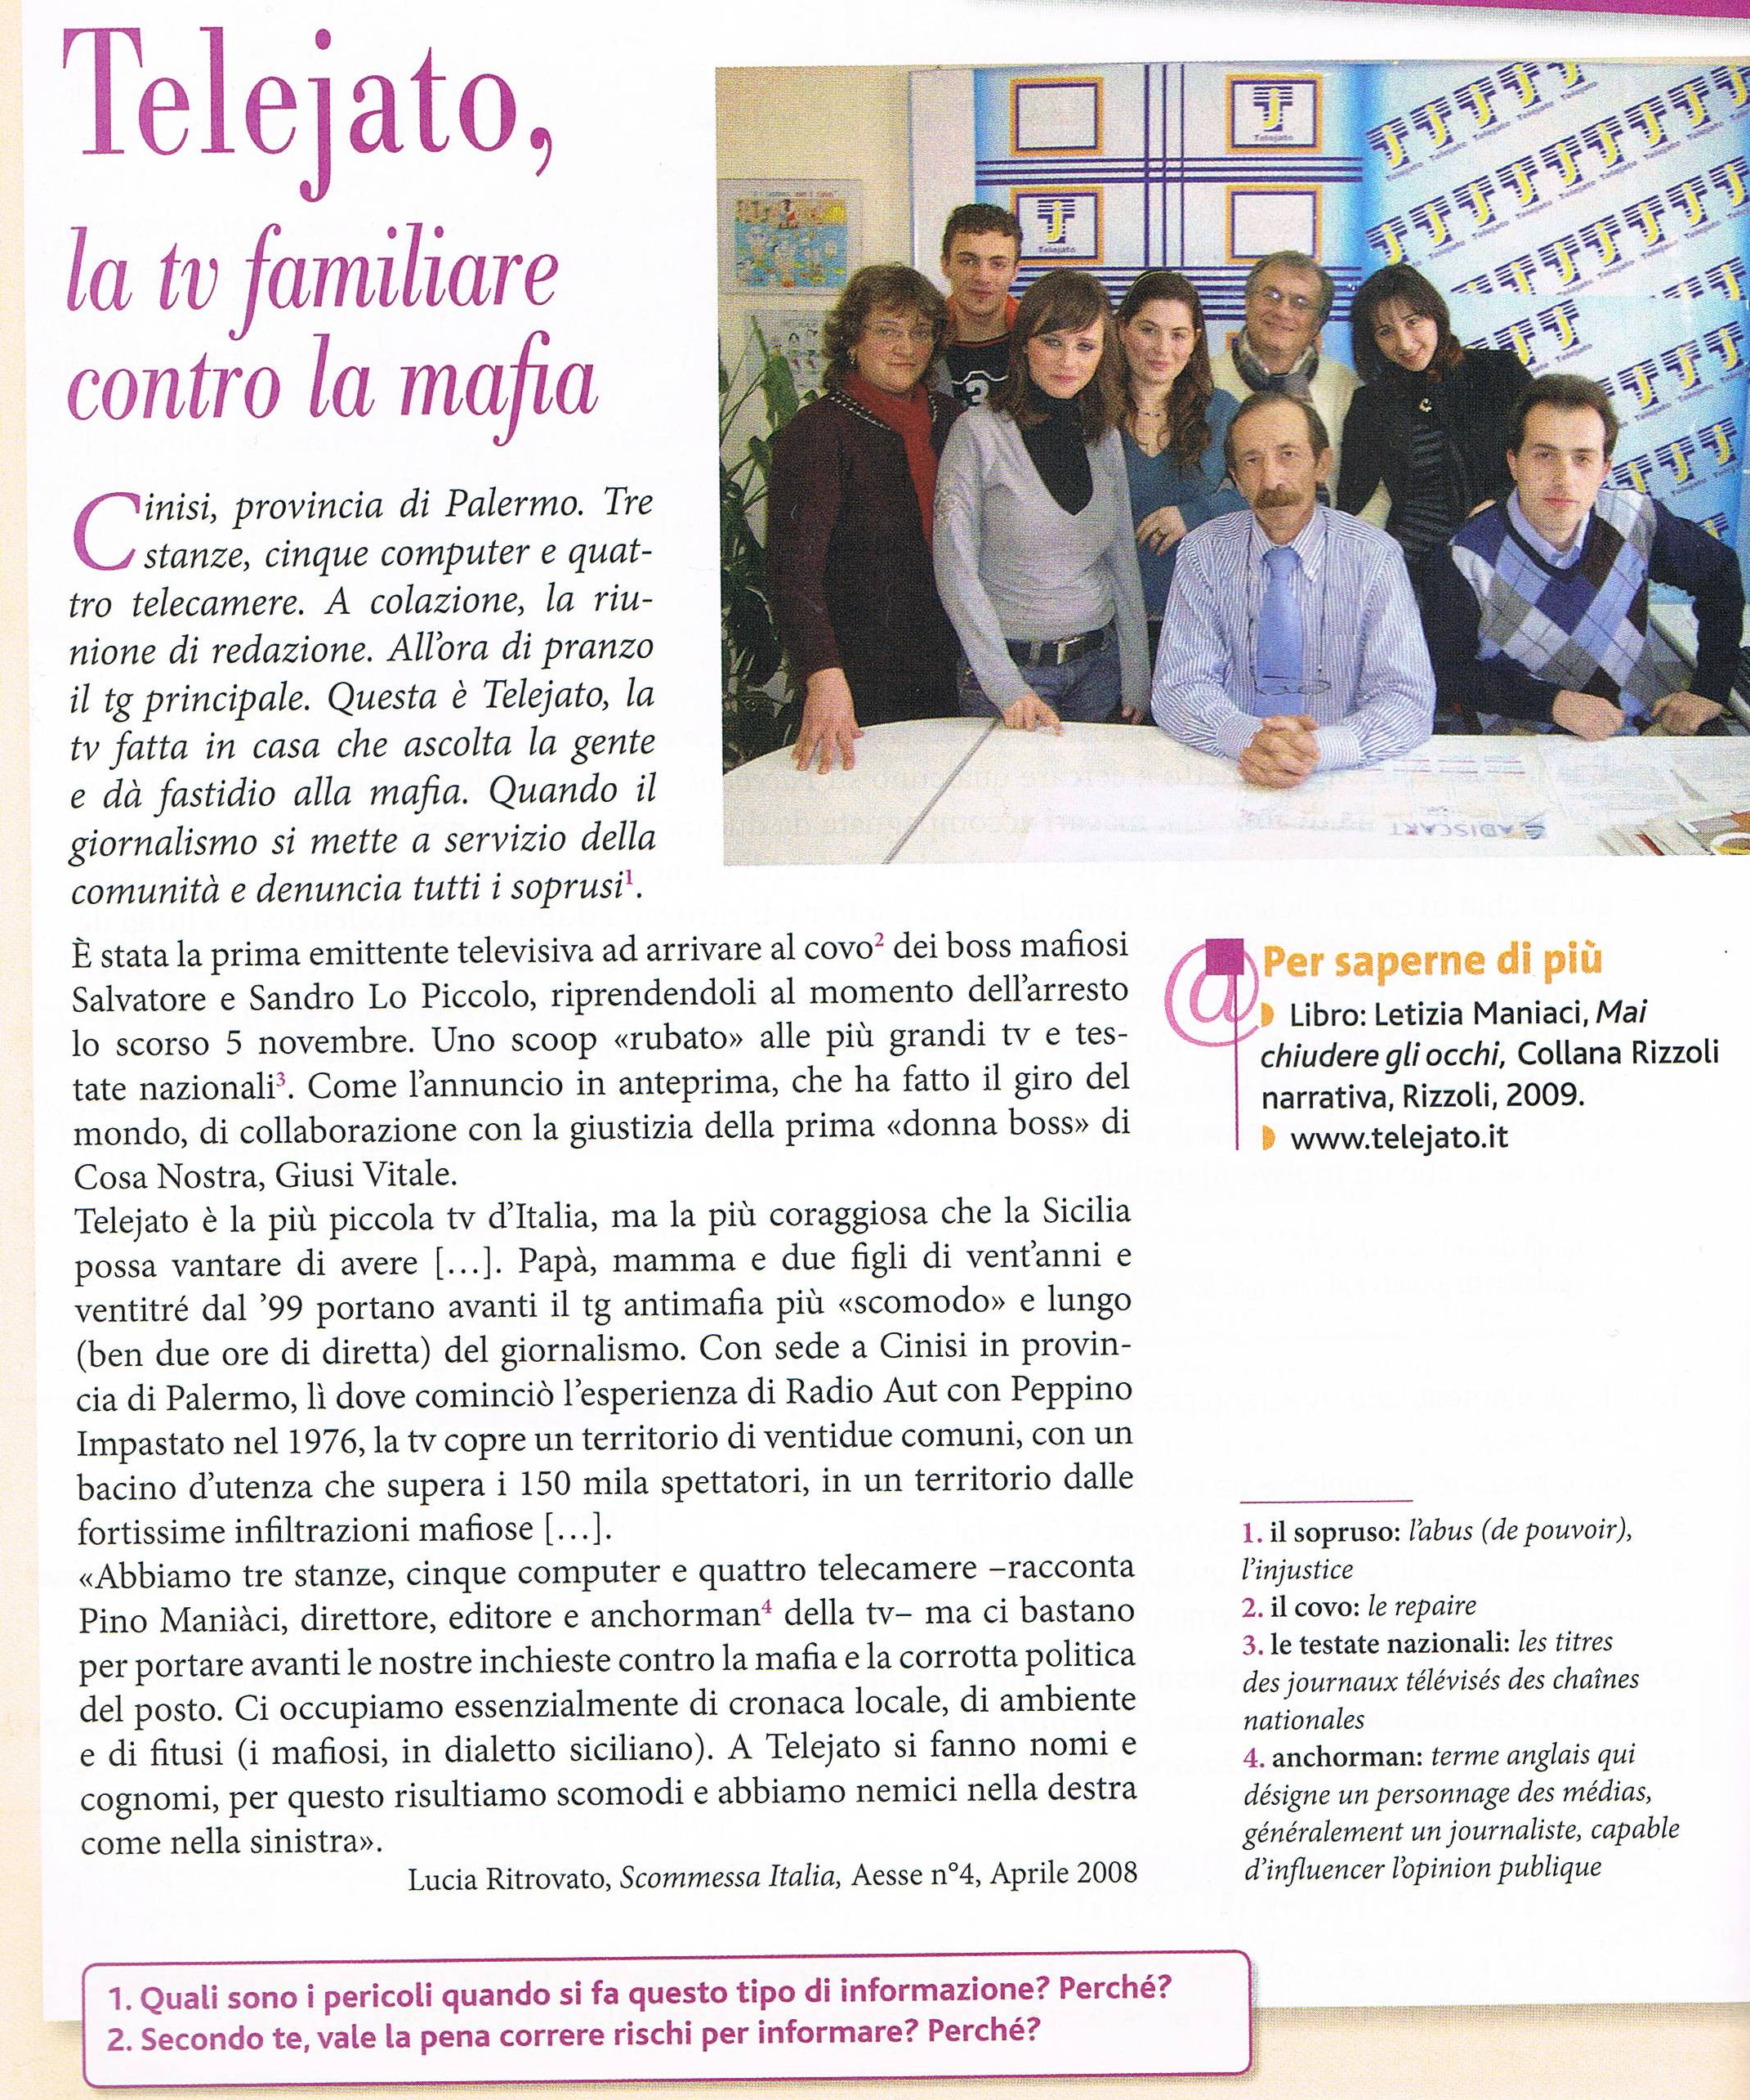
Nous répondons ensemble aux questions, toujours en vue de la tache finale.
“Siamo una redazione a conduzione familiare ma forse ormai questo è parzialmente vero perché da quando Telejato è sotto il mirino della mafia e dei poteri forti si è alzato un muro sociale di difesa. Questo muro si è dato un nome: "Siamo tutti Pino Maniaci"; si è dato un obiettivo: schierarsi, mettere la propria faccia; si è dato un futuro: unirsi e creare il grande network dell'informazione LIBERA.”
Pino Maniaci
Séance 8

PROJET DE COMMUNICATION
Les élèves en groupe de 4 écrivent un article de journal sur un des contre-pouvoirs qui luttent contre la mafia.
- Associations
- Radio ou télé
- Opinion publique (manifestation)
- Evénements artistiques

Consigne :
Introduction : sur quoi la mafia construits son pouvoir.
Description du contre-pouvoir
Un exemple de ses actions
Exprimer son point de vu.

